dichiarazione di residenza

- Dichiarazione di residenza con provenienza da altro comune. Indicare il comune di provenienza

- Dichiarazione di residenza con provenienza dall’estero. Indicare lo Stato estero di provenienza

- Dichiarazione di residenza di cittadini italiani iscritti all’AIRE (Anagrafe degli italiani residenti all’estero) con provenienza dall’estero. Indicare lo Stato estero di provenienza ed il comune di iscrizione AIRE

- Dichiarazione di cambiamento di abitazione nell’ambito dello stesso comune

- Iscrizione per altro motivo
(specificare il motivo ………………………………………………………………………)

IL SOTTOSCRITTO

1) Cognome*
Nome* |  |  | Data di nascita *
Luogo di nascita* | Sesso* | Stato civile **
Cittadinanza* |  | Codice Fiscale*
Posizione nella professione se occupato: **
Imprenditore Dirigente Lavoratore Operaio
Libero professionista □ 1 Impiegato □ 2 in proprio □ 3 e assimilati □ 4
Coadiuvante □ 5
Condizione non professionale: **
Casilinga □ 1 Studente □ 2 Disoccupato/in cerca di prima occupazione □ 3 Pensionato / Ritirato dal lavoro □ 4 Altra condizione non professionale □ 5
Titolo di studio: **
Nessun titolo/Lic. Elementare □ 1 Lic. Media □ 2 Diploma □ 3 Laurea triennale □ 4 Laurea □ 5 Dottorato □ 6
Patente tipo***
Numero***
Data di rilascio***
Organo di rilascio*** |  |  |  | Provincia di***
Targhe veicoli immatricolati in Italia in qualità di proprietario/comproprietario, usufruttuario/Locatario***
Autoveicoli***
Rimorchi***
Motoveicoli***
Ciclomotori***

Consapevole delle responsabilità penali per le dichiarazioni mendaci ai sensi degli art. 75 e 76 DPR 445/2000 che prevedono la decadenza dai benefici e l’obbligo di denuncia all’autorità competente.

DICHIARA

□ Di aver trasferito la dimora abituale al seguente indirizzo :

Comune* |  | Provincia*
Via/Piazza * |  | Numero civico*
Scala | Piano | Interno

□ Che nell’abitazione sita al nuovo indirizzo si sono trasferiti anche i familiari di seguito specificati :

2) Cognome*
Nome* |  |  | Data di nascita *
Luogo di nascita* | Sesso* | Stato civile **
Cittadinanza* |  | Codice Fiscale*
Rapporto di parentela con il richiedente *
Posizione nella professione se occupato: **
Imprenditore Dirigente Lavoratore Operaio
Libero professionista □ 1 Impiegato □ 2 in proprio □ 3 e assimilati □ 4
Coadiuvante □ 5
Condizione non professionale: **
Casilinga □ 1 Studente □ 2 Disoccupato/in cerca di prima occupazione □ 3 Pensionato / Ritirato dal lavoro □ 4 Altra condizione non professionale □ 5
Titolo di studio: **
Nessun titolo/Lic. elementare □ 1 Lic. Media □ 2 Diploma □ 3 Laurea triennale □ 4 Laurea □ 5 Dottorato □ 6
Patente***
Numero***
Data di rilascio***
Organo di rilascio*** |  |  |  | Provincia di ***
Targhe veicoli immatricolati in Italia in qualità di proprietario/comproprietario, usufruttuario/Locatario***
Autoveicoli***
Rimorchi***
Motoveicoli***
Ciclomotori***

3) Cognome*
Nome* |  |  | Data di nascita *
Luogo di nascita* | Sesso* | Stato civile **
Cittadinanza* |  | Codice Fiscale*
Rapporto di parentela con il richiedente *
Posizione nella professione se occupato: **
Imprenditore Dirigente Lavoratore Operaio
Libero professionista □ 1 Impiegato □ 2 in proprio □ 3 e assimilati □ 4
Coadiuvante □ 5
Condizione non professionale: **
Casilinga □ 1 Studente □ 2 Disoccupato/in cerca di prima occupazione □ 3 Pensionato / Ritirato dal lavoro □ 4 Altra condizione non professionale □ 5
Titolo di studio: **
Nessun titolo/Lic. elementare □ 1 Lic. Media □ 2 Diploma □ 3 Laurea triennale □ 4 Laurea □ 5 Dottorato □ 6
Patente tipo***
Numero***
Data di rilascio***
Organo di rilascio*** |  |  |  | Provincia di***
Targhe veicoli immatricolati in Italia in qualità di proprietario/comproprietario, usufruttuario/Locatario***
Autoveicoli***
Rimorchi***
Motoveicoli***
Ciclomotori***

4) Cognome*
Nome* |  |  | Data di nascita *
Luogo di nascita* | Sesso* | Stato civile **
Cittadinanza* |  | Codice Fiscale*
Rapporto di parentela con il richiedente *
Posizione nella professione se occupato: **
Imprenditore Dirigente Lavoratore Operaio
Libero professionista □ 1 Impiegato □ 2 in proprio □ 3 e assimilati □ 4
Coadiuvante □ 5
Condizione non professionale: **
Casilinga □ 1 Studente □ 2 Disoccupato/in cerca di prima occupazione □ 3 Pensionato / Ritirato dal lavoro □ 4 Altra condizione non professionale □ 5
Titolo di studio: **
Nessun titolo/Lic. elementare □ 1 Lic. Media □ 2 Diploma □ 3 Laurea triennale □ 4 Laurea □ 5 Dottorato □ 6
Patente tipo***
Numero***
Data di rilascio***
Organo di rilascio*** |  |  |  | Provincia di***
Targhe veicoli immatricolati in Italia in qualità di proprietario/comproprietario, usufruttuario/Locatario***
Autoveicoli***
Rimorchi***
Motoveicoli***
Ciclomotori***

□ Che nell’abitazione sita al nuovo indirizzo sono già iscritte le seguenti persone (è sufficiente specificare le generalità di un componente della famiglia):

Cognome * | Nome *
Luogo * | Data di nascita *

- Non sussistono rapporti di coniugio, parentela, affinità, adozione, tutela o vincoli affettivi con i componenti della famiglia già residente. | - Sussiste il seguente vincolo rispetto al suindicato componente della famiglia già residente:

Si allegano i seguenti documenti :


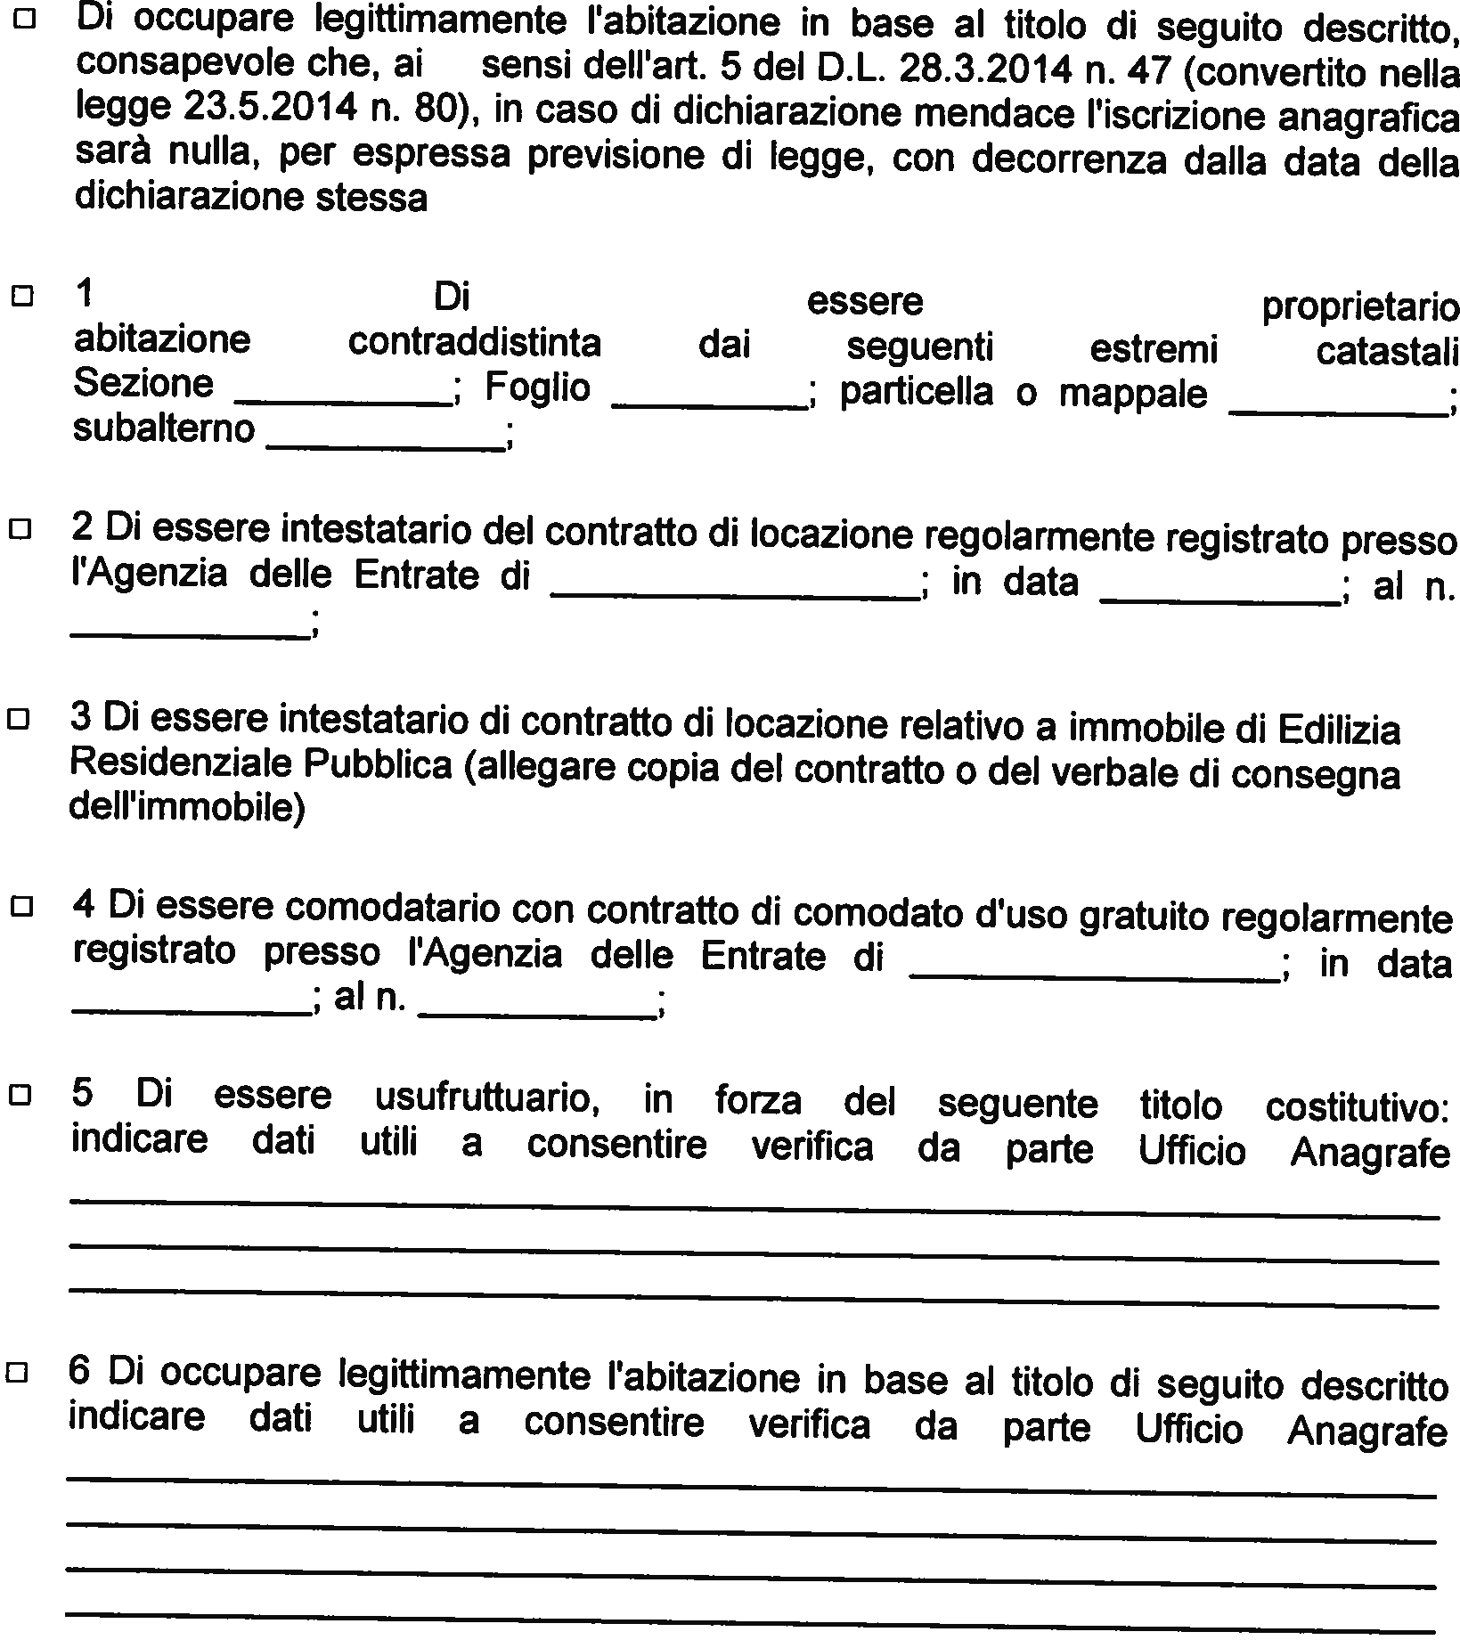

◻ Tutte le comunicazioni inerenti la presente dichiarazione dovranno essere inviate ai seguenti recapiti:

Comune | Provincia
Via/Piazza | Numero civico
Telefono | Cellulare
Fax | e-mail/Pec

Data ………………. Firma del richiedente

……………………………………

Firma degli altri componenti maggiorenni della famiglia

Cognome e nome ………………………………..

Cognome e nome ………………………………..

Modalità di presentazione

Il presente modulo deve essere compilato, sottoscritto e presentato presso l’ufficio anagrafico del comune ove il richiedente intende fissare la propria residenza, ovvero inviato agli indirizzi pubblicati sul sito istituzionale del comune per raccomandata, per fax o per via telematica.
Quest’ ultima possibilità è consentita ad una delle seguenti condizioni:
- che la dichiarazione sia sottoscritta con firma digitale;
- che l’autore sia identificato dal sistema informatico con l’uso della carta d’identità elettronica, della carta nazionale dei servizi, o comunque con strumenti che consentano l’individuazione del soggetto che effettua la dichiarazione;
- che la dichiarazione sia trasmessa attraverso la casella di posta elettronica certificata del richiedente.
- che la copia della dichiarazione recante la firma autografa del richiedente sia acquisita mediante scanner e trasmessa tramite posta elettronica semplice.
Alla dichiarazione deve essere allegata copia del documento d’identità del richiedente e delle persone che trasferiscono la residenza unitamente al richiedente che, se maggiorenni, devono sottoscrivere il modulo.
Il cittadino proveniente da uno Stato estero, ai fini della registrazione in anagrafe del rapporto di parentela con altri componenti della famiglia, deve allegare la relativa documentazione, in regola con le disposizioni in materia di traduzione e legalizzazione dei documenti.
Il cittadino di Stato non appartenente all’Unione Europea deve allegare la documentazione indicata nell’ allegato A).
Il cittadino di Stato appartenente all’Unione Europea deve allegare la documentazione indicata nell’ allegato B) .

Il richiedente deve compilare il modulo per sé e per le persone sulle quali esercita la potestà o la tutela.
_______________________________

* Dati obbligatori . La mancata compilazione dei campi relativi a dati obbligatori comporta la non ricevibilità della domanda .
** Dati d’interesse statistico.
*** Dati d’interesse del Ministero delle infrastrutture e dei trasporti – Dipartimento per i trasporti terrestri (art.116, comma 11, del C.d.S.) .

